Куба-Кая 6. "Седьмой"

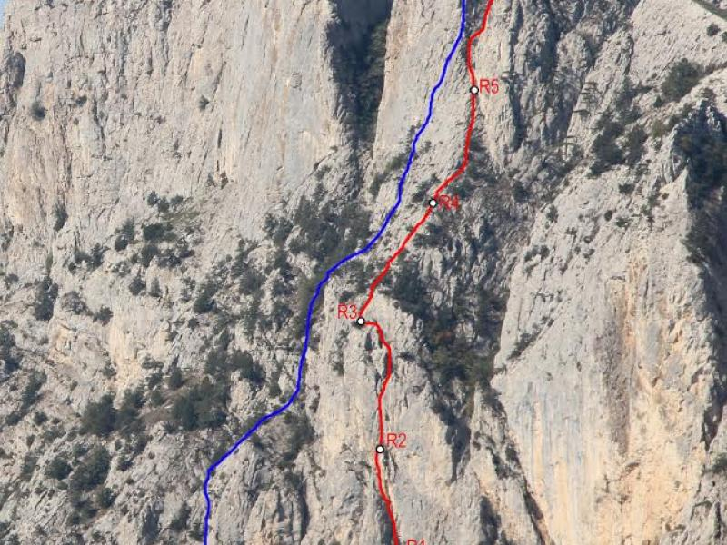

Сложность:
3Б
V
Автор:
Лавриненко А
Швец
Год создание маршрута:
2009
Количество участков:
7
Протяженность:
320 м
Время прохождения:
4-6 часов
Описание маршрута:
Подходить с верней дороги прямо через кусты под стену. Начало найти легко - самый логичный и монолитный внутренний угол.
R0-1 60м. Вверх влево по углу, страховка – френды и крючья, в основном, несложно, но будет пару крутых стенок. Станция на верхнем дереве. (Самое удобное место) IV
R1-2 35м. Вверх по углу 15м, затем по его левой грани обойти слева рыжее нависание, и выйти вверх к дереву. Станция. IV
R2-3 50м. Вверх по системе щелей, через небольшое нависание, затем вверх, по расщелинам, забирая вправо, через угол с «пробкой», выйти на простые скалы. Дальше перейти влево по крупным блокам. Станция на полочке . 10мV; 30м IV; 10м II
R3-4 50м. Вверх, немного влево, по простым скалам. Станция на дереве. I-II
R4-5 45м Вверх под вершинную башню простое лазание, станция на дереве. II
R5-6 50м От дерева влево вверх, войти в кулуар. По кулуару, затем вправо вверх, по внутреннему углу, выйти на гребень. Станция на дереве. III
R6-7 30м. Вверх по простым скалам на острый горизонтальный гребень, по нему, затем через несложную стенку выйти на яйлу. II

